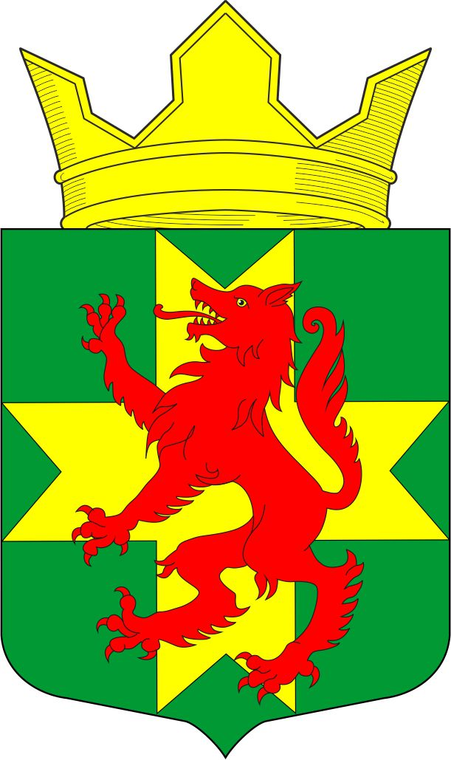

РЕСПУБЛИКА КАРЕЛИЯ
МУНИЦИПАЛЬНОЕ ОБРАЗОВАНИЕ
«РЕБОЛЬСКОЕ СЕЛЬСКОЕ ПОСЕЛЕНИЕ»
СОВЕТ РЕБОЛЬСКОГО СЕЛЬСКОГО ПОСЕЛЕНИЯ

РЕШЕНИЕ

38 сессии 5 созыва
от «23» апреля 2025 года № 96

Об отчете об исполнении
бюджета муниципального образования
«Ребольское сельское поселение»
за 2024 год

Заслушав информацию финансового управления Муезерского района, руководствуясь Уставом муниципального образования «Ребольское сельское поселение» и в соответствии со ст. 264.2 Бюджетного кодекса РФ,
Совет Ребольского сельского поселения решил:
1. Утвердить прилагаемый отчет об исполнении бюджета муниципального образования «Ребольское сельское поселение» за 2024 год по доходам в сумме 4 727,3 тыс. руб., по расходам в сумме 5 343,4 тыс. руб., с дефицитом бюджета - 616,1 тыс. руб.
2. Утвердить:
- Показатели доходов бюджета муниципального образования «Ребольское сельское поселение» за 2024 год по кодам классификации доходов бюджета, по кодам видов доходов, подвидов доходов бюджета согласно приложению № 1 к настоящему решению;
- Показатели расходов бюджета муниципального образования «Ребольское сельское поселение» за 2024 год по разделам и подразделам классификации расходов бюджета согласно приложению № 2 к настоящему решению;
- Показатели источников финансирования дефицита бюджета муниципального образования «Ребольское сельское поселение» за 2024 год по кодам классификации источников финансирования дефицита бюджета, по кодам групп, подгрупп, статей, видов источников финансирования дефицита бюджета согласно приложению № 3 к настоящему решению.
3. Настоящее Решение вступает в силу со дня его официального опубликования (обнародования).

Председатель Совета
Ребольского сельского поселения Н.В.Коляда

Глава Ребольского сельского поселения М.А.Седлецкая

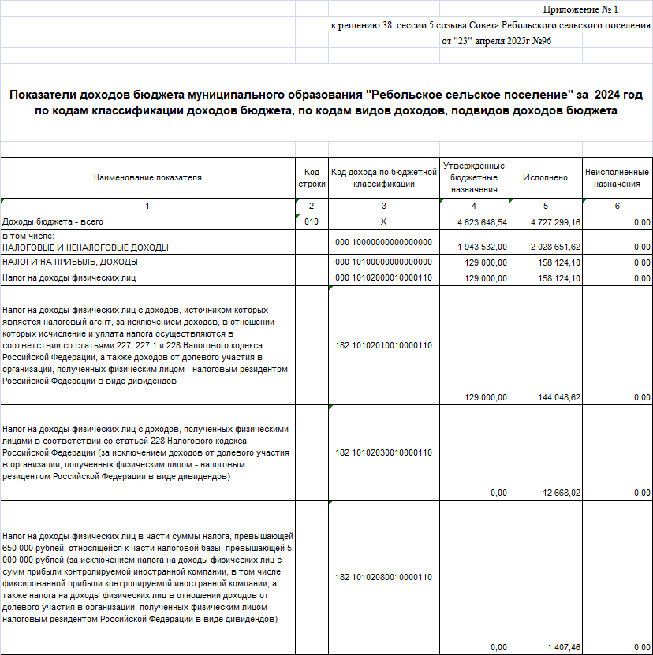

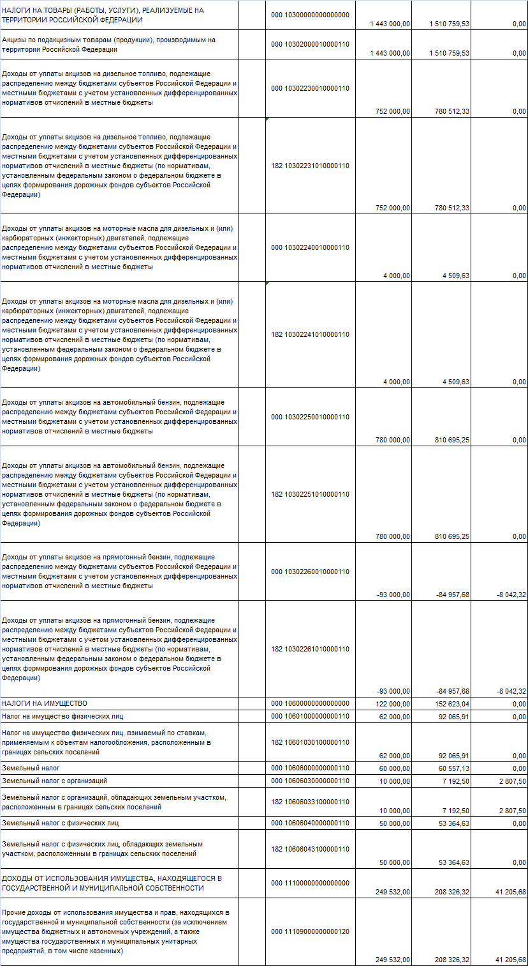
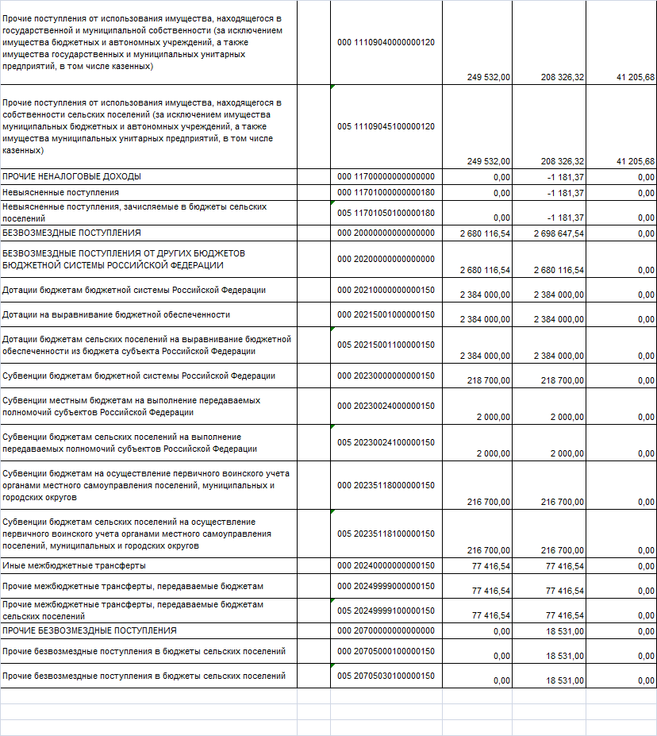

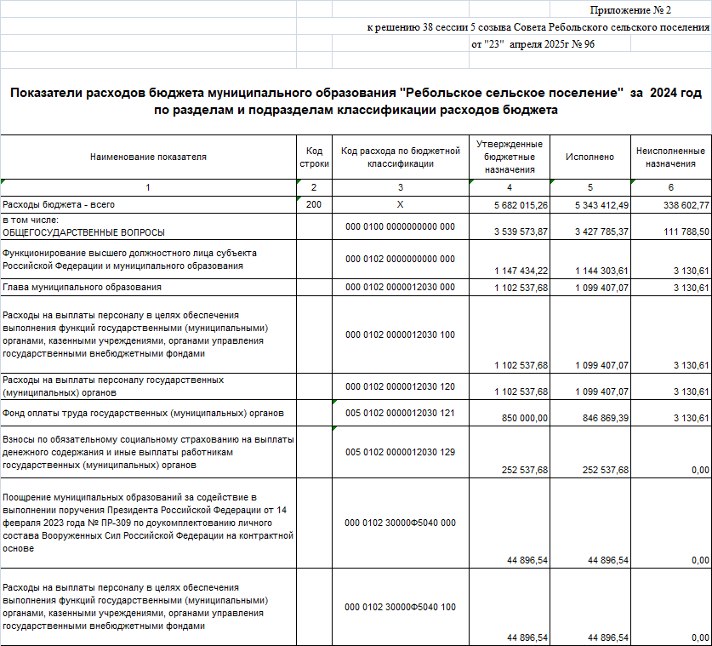

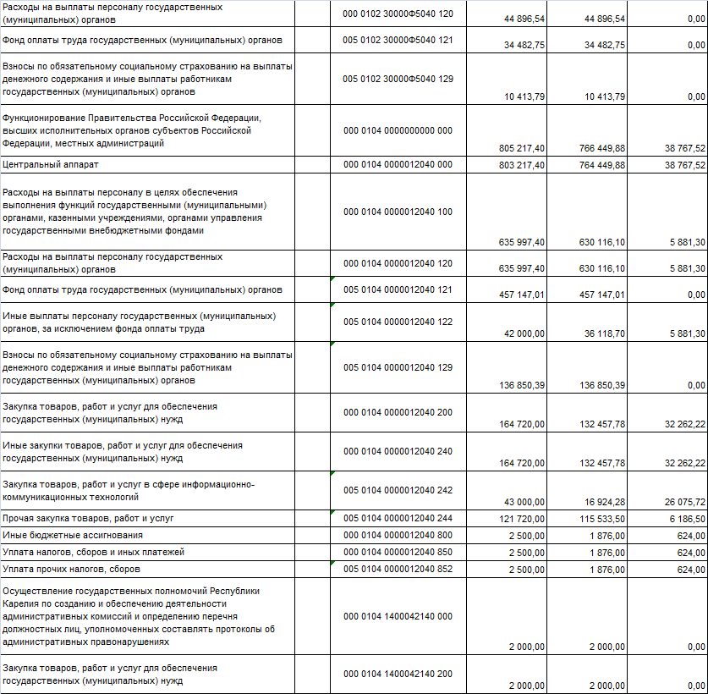

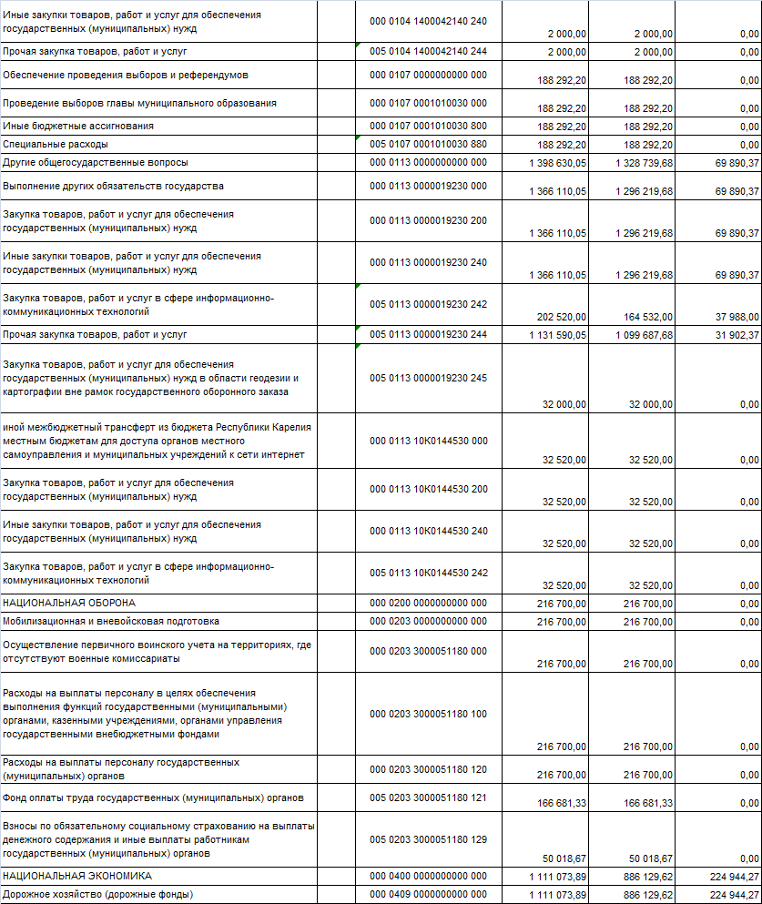

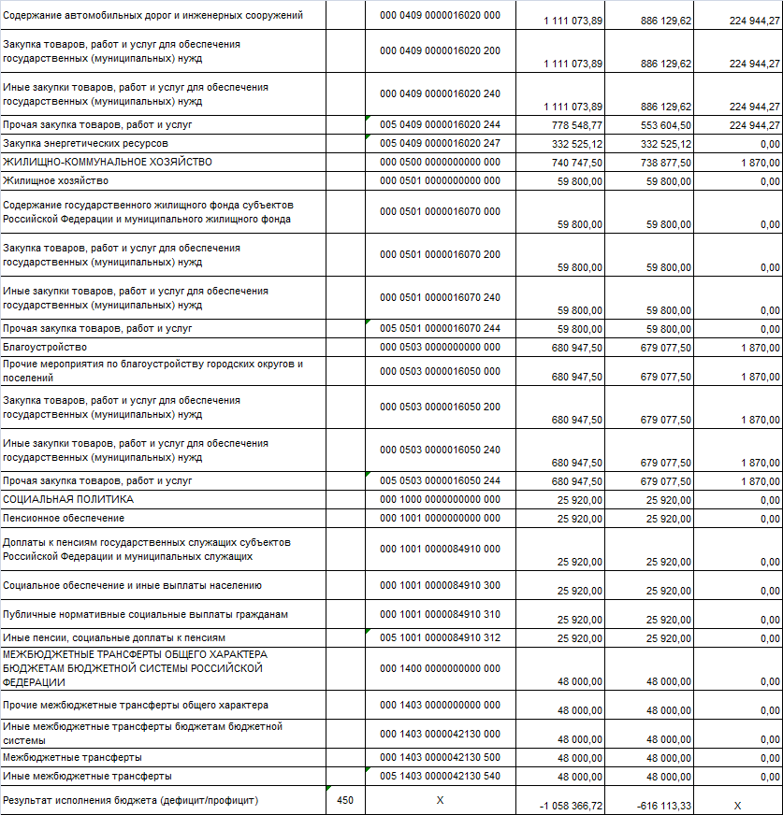

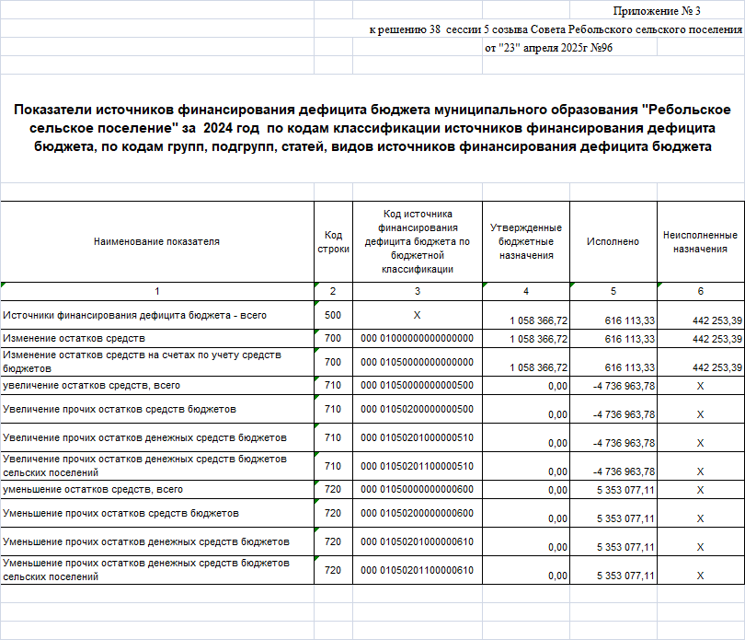

Пояснительная записка

об исполнении бюджета муниципального образования «Ребольское сельское поселение» за 2024 год
- ДОХОДЫ
В 2024 году в бюджет поселения поступило 4 727.3 тыс.руб. доходов, в том числе:
- налоговые и неналоговые доходы в размере 2 028,7 тыс. руб.
- Налог на доходы физических лиц 158,1 тыс. руб.
- Акцизы 1 510,8 тыс. руб.
- Земельный налог 60,6 тыс. руб.
- Налог на имущество физических лиц 92,1 тыс. руб.
- Доходы, от сдачи в аренду земли 208,3 тыс. руб.
- Прочие неналоговые доходы минус 1,2 тыс. руб.

- безвозмездные поступления составили 2 698,6 тыс. руб.
- Дотации бюджетам поселений на выравнивание бюджетной обеспеченности 2 384,0 тыс. руб.
- Субвенции бюджетам поселений на осуществление первичного воинского учета на территориях, где отсутствуют военные комиссариаты 216,7 тыс. руб.
- Субвенции бюджетам поселений на выполнение передаваемых полномочий субъектов Российской Федерации по обеспечению деятельности административных комиссий 2 тыс. руб.
- Иные межбюджетные трансферты на поощрение муниципальных образований за содействие в выполнении поручения Президента Российской Федерации от 14 февраля 2023 года № ПР-309 по доукомплектованию личного состава Вооруженных Сил Российской Федерации на контрактной основе 44,9 тыс. руб.
- Иные межбюджетные трансферты на обеспечение доступа органов местного самоуправления и муниципальных учреждений к сети Интернет 32,5 тыс. руб.
- Прочие безвозмездные поступления 18,5 тыс. руб.

2. РАСХОДЫ
Из полученного объема доходов направлено на финансирование расходов 5 343,4 тыс. руб., в том числе :
Раздел 01 - Общегосударственные вопросы:
0102 Функционирование высшего должностного лица субъекта Российской Федерации и органа местного самоуправления – расходы на содержание Главы поселения при лимите бюджетных обязательств на 2024 год 1 147,4 тыс. руб. на оплату труда и начисления на выплаты по оплате труда, кассовые расходы составили 1 144,3 тыс. руб.

0104 Функционирование Правительства Российской Федерации, высших органов исполнительной власти субъектов Российской Федерации, местных администраций - учтено 805,2 тыс. руб. на содержание управления, исполнено 766,4 тыс. руб., в том числе:
- на оплату труда и начисления на выплаты по оплате труда исполнено 594,0 тыс. руб.
- на прочие несоциальные выплаты персоналу в денежной форме 36,1 тыс. руб.
- на услуги связи 12,4 тыс. руб.
- на содержание имущества 88,3 тыс. руб.
- на прочие услуги 7,4 тыс. руб.
- налоги, пошлины и сборы 1,8 тыс. руб.
- на приобретение материалов 17,7 тыс. руб.
- закупка основных средств 6,7 тыс. руб.
- за счет средств субвенции бюджетам поселений на выполнение передаваемых полномочий субъектов Российской Федерации по обеспечению деятельности административных комиссий 2 тыс. руб.

0107 Обеспечение проведения выборов и референдумов – 188,3 тыс. руб.

0113 Другие общегосударственные вопросы – 1 328,8 тыс. руб.
- Транспортные услуги 133,1 тыс. руб.
- Арендная плата за пользование имуществом (за исключением земельных участков и других обособленных природных объектов) 156,6 тыс. руб.
- Прочие работы, услуги 816 тыс. руб.
- Страхование 17,9 тыс. руб.
- Закупка основных средств 67,7 тыс. руб.
- на приобретение материалов 73 тыс. руб.
- кадастровые работы 32 тыс. руб.
- услуги связи – 32,5 тыс. руб. за счет иного межбюджетного трансферта

Раздел 02 - Национальная оборона:
0203 Мобилизационная и вневойсковая подготовка – при лимите 216,7 тыс. руб. на осуществление первичного воинского учета на территориях, где отсутствуют военные комиссариаты, кассовые расходы составили 216,7 тыс. руб. в том числе:
- на оплату труда и начисления на выплаты по оплате труда 216,7 тыс. руб.

Раздел 0409- Дорожное хозяйство:
По данному разделу кассовые расходы составили 886,1 тыс. руб.

Раздел 0500- Жилищно-коммунальное хозяйство:
0501 Жилищное хозяйство - учтено 59,8 тыс. руб., исполнено 59,8 тыс. руб.
0503 Благоустройство - учтено 680,9 тыс. руб., исполнено 679,1 тыс. руб.

1001 Пенсионное обеспечение – расходы составили 25,9 тыс. руб. доплаты к пенсии.

Раздел 14 – Межбюджетные трансферты:
Иные межбюджетные трансферты бюджету Муезерского муниципального района 48,0 тыс. руб.

Итого доходы составили в сумме 4 727,3 тыс. руб., расходы в сумме 5 343,4 тыс. руб., дефицит бюджета 616,1 тыс. руб.

